蚵寮國小—蚵殼多元利用
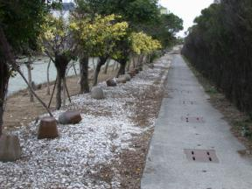 | 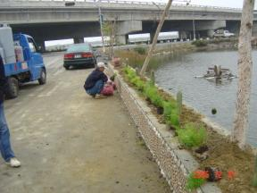
蚵殼固沙步道 | 蚵殼裝置藝術花台
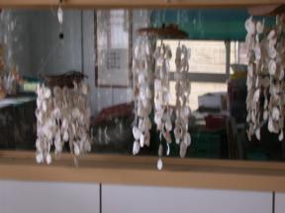 | 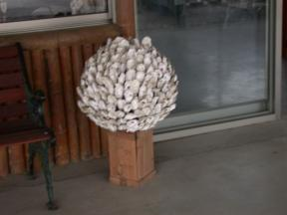
蚵殼風鈴 | 蚵殼裝置藝術
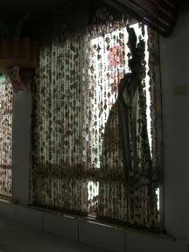 | 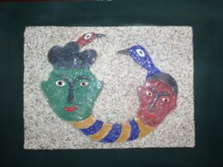
蚵殼窗簾 | 蚵粉作品
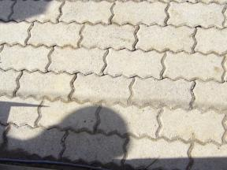 | 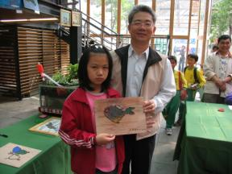
蚵灰透水磚 | 蚵粒沙畫作品
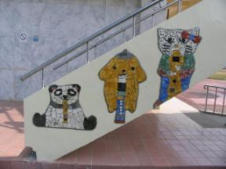 | 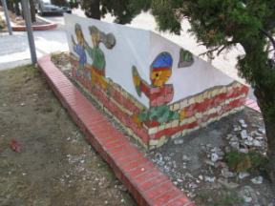
蚵粉馬賽克作品 | 蚵粉馬賽克作品

